VÍCETEMATICKÉ INFORMACE

 | Ročník 2013
Souborné informace |  | V Praze dne 19. 9. 2013
Kód publikace: a-1109-13 |  | Č. j.: 1339/2013 – 01
Pořadové číslo v roce: 2

Vývoj ekonomiky České republiky
v 1. pololetí 2013

Zpracovalo: | Oddělení svodných analýz
Autorský tým: | Ing. Drahomíra Dubská, CSc., Bc. Jiří Kamenický, Ing. Lukáš Kučera
Kontaktní osoba: | Ing. Drahomíra Dubská, CSc.
Telefon: | 2 7405 4041
E-mail: | drahomira.dubska@czso.cz

Český statistický úřad
Rok 2013

Zajímají vás nejnovější údaje o inflaci, HDP, obyvatelstvu, průměrných mzdách a mnohé další? Najdete je na stránkách ČSÚ na Internetu: www.czso.cz

© Český statistický úřad, Praha 2013

Obsah

1. Shrnutí 4
2. Souhrnná výkonnost ekonomiky 5
3. Výkonnost odvětví 7
4. Vnější ekonomické vztahy 10
5. Ceny 12
6. Trh práce 14
7. Měnové podmínky 16
8. Státní rozpočet 17

Shrnutí

- Pokles hrubého domácího produktu (HDP) ČR se ve 2. čtvrtletí 2013 podstatně zmírnil na -1,3 % meziročně po -2,4 % v 1. čtvrtletí. V 1. pololetí byl o 1,9 % nižší než ve stejném období 2012. I přes celkový pokles HDP však česká ekonomika posílila svoji stabilitu zejména ve vnějších ekonomických vztazích, když všechny složky platební bilance byly bez deficitů. Zlepšení nerovnováhy vykázaly i státní finance. Rovněž rostla celková zaměstnanost při sílícím vlivu částečných pracovních úvazků.

- I přes zlepšení byla míra meziročního poklesu ve 2. čtvrtletí 2013 v ČR (-1,3 %) výrazně hlubší než v EU, jejíž ekonomika stagnovala. Naopak mezikvartální růst HDP je v ČR příznivější (+0,6 % proti +0,4 % v EU). Výsledek za ČR ovlivnila velmi slabá srovnávací základna předchozího čtvrtletí, do níž se promítlo negativním způsobem hlavně předzásobení tabákovými výrobky z posledního čtvrtletí roku 2012. Také díky tomu vykázala česká ekonomika ve 2. čtvrtletí poprvé po šesti čtvrtletích mezikvartální růst. Teprve data za další čtvrtletí mohou ukázat směřování dalšího vývoje ekonomiky.

- Pozitivní posuny ve struktuře výdajových položek HDP z 1. čtvrtletí 2013, kdy s výjimkou tvorby zásob zaznamenaly všechny položky výdajů na HDP mezikvartální přírůstky – výdaje na konečnou spotřebu dokonce dvě čtvrtletí za sebou -, již ve 2. čtvrtletí 2013 nepokračovaly. Hybatelem ve směru pozitivního vývoje ekonomiky se tak ve 2. čtvrtletí 2013 stal jen zahraniční obchod a mělčí pokles stavu zásob. Export zboží a služeb stoupl proti 1. čtvrtletí o 3,6 %, dovoz při přetrvávající slabosti domácí poptávky o 2,5 %.

- České ekonomice chybějí investice. Meziroční propad tvorby hrubého fixního kapitálu ve 2. čtvrtletí 2013 o 6,2 % byl nejhlubší za poslední dva roky, odkdy investice setrvale klesají. Výrazný byl i úbytek zásob, který vedl ke snížení tvorby hrubého kapitálu o 12,6 %. Tato skutečnost nenavozuje signály brzkého ekonomického oživení, protože firmy zřejmě nejsou přesvědčeny o posilování poptávky.

- Výdaje na konečnou spotřebu meziročně poprvé po osmi čtvrtletích stouply (+0,8 %). I zde však působil vliv srovnávací základny, neboť ve 2. čtvrtletí 2012 byl jejich meziroční pokles po dobu trvání recese zatím nejhlubší (-2,4 %). K meziročnímu růstu se opět vrátil zahraniční obchod (export zboží a služeb +2 %, dovoz +0,5 %), kde vývoj cen v 1. i 2. čtvrtletí generoval poprvé od roku 2009 obchodní zisk plynoucí ze směnných relací.

- Vývoj HDP směrem k meziročnímu růstu posunoval ve 2. čtvrtletí výsledek zahraničního obchodu s příspěvkem +1,2 pb. a výdaje na konečnou spotřebu (+0,6 pb.). Pokles tvorby kapitálu (-3 pb.) však tyto pozitivní růstové vlivy eliminoval.

- Hrubá přidaná hodnota v české ekonomice ve 2. čtvrtletí poklesla o 1,2 %. Podílel se na tom největší měrou průmysl (-0,9 pb.), dále stavebnictví, zemědělství a s výjimkou peněžnictví a pojišťovnictví (+0,8 pb.) i všechna odvětví tržních služeb. Tento výčet opět dokládá slabost poptávky.

- Celková zaměstnanost v ekonomice v pojetí národního účetnictví meziročně vzrostla (+1,3 %) v nejsilnějším přírůstku od posledního čtvrtletí 2008. Schopnost ekonomiky vstřebávat novou pracovní sílu však souvisela především se změnou struktury úvazků. Reálná mzda v ekonomice v 1. pololetí 2013 klesla meziročně o 1,3 % při růstu průměrné nominální měsíční mzdy o 0,4 %.

- Úhrnná cenová hladina v ekonomice byla ve 2. čtvrtletí 2013 meziročně výše o 1,4 %, stejně jako v předchozím čtvrtletí. Růst cen pro spotřebitele (+1,5 %) zpomalil stejně jak ceny průmyslových výrobců (+0,5 %). Ve stavebnictví se prohloubila deflace při propadu produkce o 12,8 %. Stav tohoto odvětví je jednou z příčin, proč je investiční aktivita v české ekonomice dlouhodobě nízká.

- Export motorových vozidel v 1. pololetí 2013 meziročně klesl o 5,8 %, tradičně vysoký přebytek v obchodu s nimi naopak klesl. Příliv přímých investic do ČR byl vyšší než průměr předchozích pět let.

- Přírůstek úvěrů podnikům a domácnostem (+2,3 %) byl meziročně druhý nejnižší od září 2010. Dokládá jednak nižší potřebu provozního financování firem a jejich opatrnost pokud jde o investice, jednak obezřetnost domácností (i bank) pokud jde o novou zadluženost. Oživení je patrné u nebankovního úvěrování. Při růstu netermínovaných vkladů klesaly již třetí čtvrtletí v řadě vklady ostatní (-4,6 %).

- Schodek státního rozpočtu se v pololetí 2013 meziročně výrazně zlepšil na 31,5 mld. ze 71,7 mld. korun při výrazném růstu příjmů (+9 %) oproti výdajům (+0,9 %).

Souhrnná výkonnost ekonomiky

HDP v ČR v 2. čtvrtletí 2013 meziročně klesal již šesté čtvrtletí v řadě, hloubka poklesu však byla nižší než v předchozích třech kvartálech… |  | HDP v 1. a 2. čtvrtletí 2013 klesl ve srovnání se stejným obdobím předchozího roku o 2,4 % a 1,3 %, za 1. pololetí celkem o 1,9 %. Z hlediska meziročního vývoje klesala výkonnost ekonomiky již šesté čtvrtletí v řadě. Jestliže se meziroční propady v HDP postupně po čtvrtletích prohlubovaly z -0,4 % v 1. kvartálu 2012 až na -2,4 % v 1. čtvrtletí 2013, v 2. čtvrtletí 2013 HDP klesl „jen“ o zmíněných 1,3 %. To odpovídalo mělčímu meziročnímu poklesu než v předchozích třech kvartálech.
...mezičtvrtletně tak HDP po šesti čtvrtletích poklesu poprvé vzrostl – o 0,6 % |  | Na mělčím meziročním poklesu HDP ve 2. čtvrtletí 2013 mělo zásluhu mezičtvrtletní navýšení HDP o 0,6 %. Jestliže se ještě v 1. kvartále 2013 HDP snížil ve srovnání s předchozím čtvrtletím o 1,3 %, ve 2. čtvrtletí 2013 tuzemská ekonomika po šest čtvrtletí trvajícím mezikvartálním poklesu vykázala růst. Celkově se HDP v období poklesu snížil o 3,1 %, což odpovídalo zhruba polovině propadu z let 2008/2009.
Mezikvartální pokles HDP v 1. čtvrtletí 2013 v ČR jeden z nejvýraznějších v EU, zatímco růst HDP ve 2. kvartále naopak jeden z nejvyšších |  | Pozice ČR v EU se z hlediska mezikvartálního tempa růstu HDP výrazně zlepšila. Jestliže byl mezikvartální pokles HDP v ČR v 1. čtvrtletí 2013 jeden z nejhlubších v celé EU (HDP v EU se ve stejném období snížil jen o 0,1 %), mezikvartální navýšení ve 2. čtvrtletí 2013 v ČR dosáhlo nadprůměrného tempa (HDP v EU ve 2. čtvrtletí 2013 vzrostl o 0,4 %). Vyšší tempo růstu než tuzemská ekonomika si ve 2. čtvrtletí 2013 připsalo jen Portugalsko (+1,1 %) a dále Německo, Velká Británie, Lotyšsko, Litva, Malta (shodně +0,7 %). I poslední z trojice největších ekonomik v EU dle HDP (Francie) dosáhla nadprůměrného mezičtvrtletního růstu (avšak nižšího než ČR) ve výši 0,5 %.
Za mezičtvrtletním oživením stál zejména zahraniční obchod… |  | Mezičtvrtletní navýšení HDP v ČR ve 2. čtvrtletí 2013 bylo v režii zahraničního obchodu. Ještě v posledním kvartále 2012 klesl vývoz ve srovnání s předchozím čtvrtletím o 1,9 %, dovoz se nezměnil a bilance zahraničního obchodu se tak podílela na mezikvartálním snížení HDP. V 1. čtvrtletí 2013 vývoz klesl o dalších 0,6 %, dovoz však o hlubších 1,1 % a pozitivní výsledek ze zahraničního obchodu již pokles HDP tlumil. Ve 2. čtvrtletí 2013 se vývoz mezikvartálně dokonce zlepšil (o 3,6 %), totéž platilo o dovozu (o 2,5 %). Vyšší růst vývozu ve srovnání s dovozem (o 1,1 pb.) ve 2. čtvrtletí 2013 vedl k výraznějšímu navýšení přebytku ze zahraničního obchodu než o 0,5 pb. mělčí pokles vývozu ve srovnání s dovozem v 1. čtvrtletí 2013.
…který ve 2. čtvrtletí 2013 vykázal lepší výsledek zejména díky poptávce z Německa |  | K růstu tuzemského vývozu ve 2. čtvrtletí 2013 velmi výrazně napomohla zlepšená výkonnost německé ekonomiky. HDP v Německu v posledním čtvrtletí 2012 mezikvartálně klesl o 0,5 % a v 1. čtvrtletí 2013 stagnoval, tomu odpovídaly i změny celkového objemu dovozu do této země - v posledním čtvrtletí 2012 dovoz klesl o 0,9 %, v 1. čtvrtletí 2013 o dalších 0,4 %. Mezikvartální nárůst německého HDP ve 2. čtvrtletí 2013 však opětovně navýšil dovoz o rovná dvě procenta, z čehož těžila i ČR.
Objemově nejvýznamnější složka HDP – výdaje na spotřebu – sice meziročně vzrostly, ve srovnání s 1. kvartálem 2013 však byly o půl procenta nižší… |  | Objemově nejvýznamnější výdajová složka HDP, výdaje na konečnou spotřebu, ve 2. čtvrtletí 2013 meziročně opět vzrostla (o 0,8 %). Ke zlomu došlo po dva roky trvajícím poklesu. Pozitivní tempo růstu spotřeby však bylo dáno pouze nízkou srovnávací základnou ve 2. kvartále 2012, kdy spotřeba meziročně klesla o 2,4 %, nejvýrazněji z celého období recese. Mezikvartálně spotřeba vzrostla již v posledním čtvrtletí 2012 (o 0,5 %) a 1. čtvrtletí 2013 (o 1,3 %). Naproti tomu ve 2. čtvrtletí 2013 výdaje na konečnou spotřebu opět klesly, a to o 0,5 %.
…na čemž se podílela jak opětovně slabší spotřeba sektoru domácností… |  | K opětovnému omezení spotřeby v tuzemské ekonomice ve 2. čtvrtletí 2013 přispěla redukovaná spotřeba domácností, která se mezičtvrtletně snížila o 0,4 %. Jestliže se v posledním čtvrtletí 2012 a 1. čtvrtletí 2013 spotřeba domácností již navyšovala o 0,3 % a 1,5 %, opětovný propad spotřeby další navyšování zarazil. Ačkoliv tak konjunkturální průzkumy ukazují na již relativně dlouhodobé zlepšování důvěry spotřebitelů v budoucí ekonomický vývoj (indikátor důvěry spotřebitelů se navyšoval zhruba již od poloviny roku 2012), reálná data o spotřebě tuto skutečnost nepotvrdila.
…tak i nižší výdaje na konečnou spotřebu vládních institucí |  | Ke snížení celkové spotřeby v ekonomice ve 2. čtvrtletí 2013 ve srovnání s předchozím kvartálem přispěl i opětovný pokles výdajů na konečnou spotřebu vládních institucí. Konsolidace veřejných financí postupně omezovala objem poskytnutých prostředků na veřejné služby od posledního čtvrtletí 2010 až do 2. čtvrtletí 2012 (výjimkou byl mezikvartální nárůst o půl procenta v 1. čtvrtletí 2012). Od druhé poloviny roku 2012 docházelo k pozvolnému ukončování výdajových restrikcí – spotřeba vládních institucí se mezičtvrtletně navyšovala o 0,2 % ve 3. čtvrtletí 2012 a 1 % v posledním. Růst výdajů na konečnou spotřebu vládních institucí pokračoval i v 1. kvartále 2013 (o 0,9 %). Ve 2. čtvrtletí 2013 však opětovně došlo k omezení spotřeby vládních institucí o 0,7 % – k ukončení konsolidace veřejných rozpočtů z hlediska restrikcí na výdajové straně tak pravděpodobně ještě úplně nedošlo.
Na mezičtvrtletním růstu HDP se nepodílela ani poslední hlavní výdajová složka, tvorba hrubého kapitálu |  | K mezikvartálnímu růstu HDP ve 2. čtvrtletí 2013 nepřispěla ani poslední významná výdajová složka domácí poptávky, tvorba hrubého kapitálu. Jestliže ještě v 1. kvartálu 2013 tvorba hrubého kapitálu propadla o 10,7 % ve srovnání s posledním čtvrtletím 2012, v 2. čtvrtletí 2013 její objem spíše stagnoval (-0,1 %).
Jestliže tvorba hrubého kapitálu v 1. čtvrtletí 2013 v důsledku snižování objemu zásob v ekonomice mezikvartálně propadla o více než desetinu, ve 2. kvartále se pokles stavu zásob mírnil a redukoval tak negativní vliv snížení investic na tvorbu hrubého kapitálu |  | Příčiny konkrétních mezičtvrtletních změn v objemu tvorby hrubého kapitálu v prvním pololetí 2013 je třeba hledat již v posledním čtvrtletí 2012, kdy se tvorba hrubého kapitálu navýšila o 3,2 %, investice (tvorba hrubého fixního kapitálu) však o 2,2 % klesly. Zdrojem růstu tvorby hrubého kapitálu ve 4. čtvrtletí 2012 tak bylo navýšení zásob v tuzemské ekonomice, k čemuž pravděpodobně napomohlo i naskladnění tabákových výrobků z důvodu očekávaného navýšení spotřební daně na počátku roku 2013. V 1. čtvrtletí 2013 tvorba hrubého kapitálu propadla o zmíněných 10,7 %, investice však o mírných 0,2 % vzrostly – pravděpodobně docházelo k výraznému rozprodávání zásob naskladněných v předchozím čtvrtletí. Ve 2. čtvrtletí 2013 již tvorba hrubého kapitálu stagnovala, ale investice opět klesly – o 1,5 %. Stav zásob v ekonomice sice nadále klesal, avšak lze usuzovat, že mírněji, než v 1. čtvrtletí 2013.
Dlouhodobě nízký sklon firem k pořizování nových investic vedl ke skutečnosti, že objem nových investic ve 2. čtvrtletí 2013 dosáhl jen 92,8 % objemu investic z konce roku 2011 |  | K poměrně nepříznivému vývoji v tvorbě hrubého kapitálu silně přispívala i dlouhodobě slabá investiční aktivita v ČR. Od počátku roku 2012 došlo k mezičtvrtletnímu navýšení investic jen dvakrát – ve 2. čtvrtletí 2012 o 0,6 %, v 1. čtvrtletí 2013 o zmíněná 0,2 %. Objem tvorby hrubého fixního kapitálu tak byl ve 2. čtvrtletí 2013 o 7,2 % níže než na konci roku 2011. Tato skutečnost má své kořeny pravděpodobně v nízké investiční aktivitě firem, o které lze usuzovat z dlouhodobě slabé důvěry podnikatelů v ekonomický vývoj – indikátor důvěry podnikatelů se snižoval již od počátku roku 2011.
Oslabená domácí poptávka vedla k pouze minimálnímu mezikvartálnímu růstu hrubé přidané hodnoty v ekonomice (o 0,2 %) |  | Domácí poptávka ve 2. čtvrtletí 2013 klesla, na čemž se podílely s výjimkou mělčího snížení stavu zásob všechny její významné složky. Zdrojem mezikvartálního růstu HDP tak zůstal zejména pozitivní výsledek obchodu se zahraničím. Nepříznivý vývoj v ekonomice – patrný z výdajové struktury HDP – negativně ovlivňoval i stranu nabídky (celková hrubá přidaná hodnota vzrostla ve srovnání s předchozím čtvrtletím jen o 0,2 %).
Propadu v celkové hrubé přidané hodnotě zabránila vysoká výkonnost odvětví peněžnictví a pojišťovnictví ve spojení s růstem HPH v průmyslu |  | Významnějším zdrojem růstu hrubé přidané hodnoty ve 2. čtvrtletí 2013 tak zůstalo peněžnictví a pojišťovnictví, které navýšilo mezikvartální tempo růstu hrubé přidané hodnoty z 1,2 % v 1. čtvrtletí na 6,2 % ve 2. kvartále. Taktéž průmysl (CZ NACE B až E) zvýšil hrubou přidanou hodnotu o 1,7 %, když ještě v 1. čtvrtletí klesal o 0,8 % – vzhledem k poklesu tvorby hrubé přidané hodnoty zpracovatelů v 1. čtvrtletí o 0,2 % a jejímu růstu o 0,2 % ve druhém lze usuzovat, že hlavní roli v dynamice hrubé přidané hodnoty průmyslu jako celku hrála energetika.
…mezičtvrtletní snížení bylo naopak pozorováno u objemově významné skupiny odvětví obchodu, dopravy, pohostinství a ubytování, ale i u činností v oblasti nemovitostí |  | Pokles hrubé přidané hodnoty ve 2. čtvrtletí 2013 byl prohlouben u skupiny odvětví obchodu, dopravy, pohostinství a ubytování (z mezičtvrtletních -0,1 % na -0,9 %). Propad ve 2. čtvrtletí vykázalo i objemově významné odvětví činnosti v oblasti nemovitostí (-1,5 %) či skupina veřejné správy a obrany, vzdělávání, zdravotní a sociální péče (-0,2 %) – všechna tato odvětví jsou citlivá na změny v domácí poptávce.

Graf č. 1 | HDP (stálé ceny, očištěno od sezónnosti a vlivu počtu kalendářních dní, v %) | Graf č. 2 | HDP (stálé ceny, očištěno od sezónnosti a vlivu počtu kalendářních dní, y/y v %, p. o.) a indikátory důvěry (2005=100, l. o.)
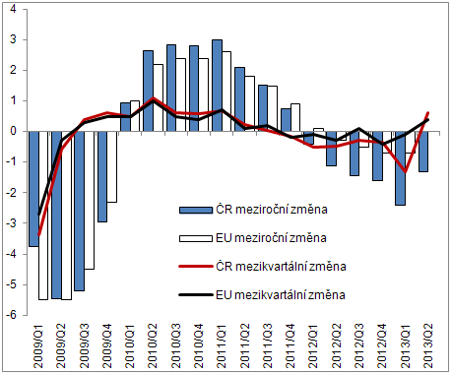 |  | 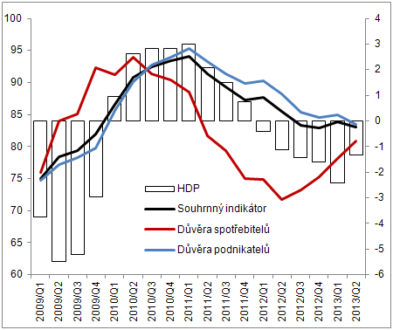
Pramen: Eurostat, ČSÚ

Graf č. 3 | Příspěvky výdajových složek k růstu HDP (stálé ceny, y/y v pb.) | Graf č. 4 | Příspěvky odvětví k růstu hrubé přidané hodnoty (stálé ceny, y/y v pb.)
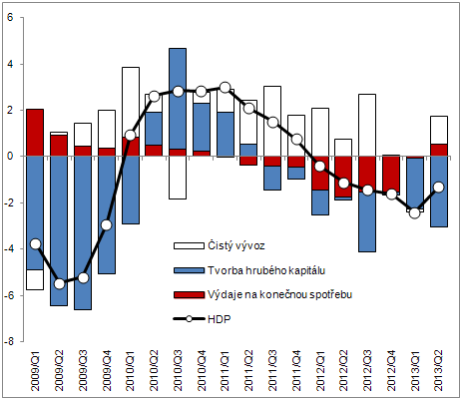 |  | 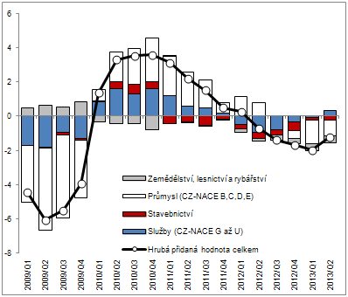
Pramen: ČSÚ

Výkonnost odvětví

Oživení mezičtvrtletního růstu hrubé přidané hodnoty – zejména vlivem průmyslu a finančního sektoru |  | Výkonnost odvětví české ekonomiky, měřená sezónně očištěným objemem v nich vytvořené hrubé přidané hodnoty, v 1. pololetí 2013 dle předběžných údajů meziročně poklesla reálně o 1,6 % (ve stejném období loňského roku stagnovala). Nepříznivý výsledek ovlivnil především vývoj na počátku roku 2013 (1. čtvrtletí -2,0 %), ve druhém čtvrtletí 2013 (-1,2 %) se meziroční pokles dynamiky tvorby hrubé přidané hodnoty v celé ekonomice po více než dvou letech již neprohluboval. Zlom ve vývoji hospodářského cyklu může signalizovat mírný mezikvartální růst (+0,2 %), který se ve 2. čtvrtletí dostavil poprvé po roce a půl, a to zejména příznivějším vývojem v celém průmyslu (vč. energetiky) a také ve finančnictví.
Poprvé po čtyřech letech významnější meziroční růst počtu zaměstnanců, který se však dosud neprojevil růstem odpracované doby |  | První polovina roku 2013 přinesla poprvé od počátku hluboké recese (2008/2009) také viditelný růst zaměstnanosti (meziročně v pojetí národních účtů o 1,2 %, v kategorii zaměstnanců o 2,1 %). Předstih dynamiky pracovních míst zaměstnaneckého charakteru před ostatními typy úvazků byl v poslední dekádě v české ekonomice charakteristický spíše pro konjunkturní období. Přetrvávající problém nedostatečné poptávky naopak indikuje neustálý pokles odpracované doby, který byl v 1. pololetí roku 2013 meziročně dokonce hlubší než před rokem (-3,0 % vs. -1,5 %), zejména vlivem téměř 10% poklesů ve stavebnictví a také v úhrnu v zemědělství, lesnictví a rybářství.
Hlubší propad přidané hodnoty v primárním sektoru, přetrvávání negativních tendencí ve stavebnictví…  Výkony v průmyslu i finančním sektoru zčásti ovlivněné vyšší loňskou srovnávací základnou  Ve většině služeb meziroční růst zaměstnanosti při mírných, málo diferencovaných poklesech hrubé přidané hodnoty |  | Z jednotlivých odvětví zaznamenal v průběhu roku 2013 atypický vývoj finanční sektor, vysoký meziroční růst přidané hodnoty (za první pololetí +15 %) lze vysvětlit zejména nízkou srovnávací základnou loňského roku. V klíčovém odvětví (zpracovatelském průmyslu) klesla hrubá přidaná hodnota v prvním pololetí meziročně o 2,8 %, v mezikvartálním srovnání byl však v druhém čtvrtletí roku 2013 po roce opět obnoven mírný růst. Relativně horší meziroční dynamika průmyslu zrcadlí fakt, že na počátku loňského roku bylo toto odvětví jako jedno z mála ještě v poměrně dobré kondici podpořené vysokým růstem zahraničních zakázek. Negativní tendence dlouhodobě přetrvávají ve stavebnictví, kde vedle poklesů přidaného hodnoty (v 1. pololetí 2013 meziročně o -3,4 %) neustává ani redukce zaměstnanosti (s hlubšími úbytky pracovních míst nezaměstnaneckého charakteru). Podobně si stojí i zemědělství, kde navzdory očekávání dobré úrody klesla v prvním pololetí přidaná hodnota nejvíce ze všech odvětví (o šestinu). V rámci služeb se dynamika přidané hodnoty meziročně s výjimkou finančnictví příliš neodlišovala, významněji (oproti průmyslu) rostla zaměstnanost (v informačních a komunikačních činnostech, u nemovitostí, ale i ve veřejných službách).
Období recese ovlivnilo tvorbu hrubé přidané hodnoty velmi diferencovaně |  | Co se týká tvorby hrubé přidané hodnoty v odvětvích, nejlépe se dařilo finančnictví a nemovitostem, nejhůře stavebnictví a zemědělství Výše reálné hrubé přidané hodnoty ve zpracovatelském průmyslu dosáhla v prvním pololetí roku 2013 úrovně období vrcholící konjunktury (před pěti lety), v peněžnictví a pojišťovnictví tuto hladinu převyšovala o čtvrtinu (u činnosti v oblasti nemovitostí o sedminu), avšak ve stavebnictví byla nižší o desetinu a v primárním sektoru dokonce o celou čtvrtinu.
Meziroční pokles průmyslové produkce se ve 2. čtvrtletí již neprohluboval, zůstal však stále pod úrovní stejného období roku 2012 |  | Dlouhodobě slabší tuzemská poptávka ve spojení s dosud slabým růstem ekonomik našich tradičních obchodních partnerů se negativně podepisují především na průmyslové produkci. Index průmyslové produkce ve 2. čtvrtletí 2013 zůstal stále viditelně pod loňskou úrovní (v 1. i 2. čtvrtletí 2013 po odstranění kalendářních variací shodně téměř o 3 %). Po mezičtvrtletním růstu (+1,2 %), zaznamenaném v 1. čtvrtletí 2013 poprvé od konce roku 2011, výkon průmyslu v 2. čtvrtletí 2013 opět mezičtvrtletně klesl (-0,2 %). Brzký návrat na růstovou trajektorii je však zatím značně nejistý vzhledem k přetrvávajícímu nepříznivému vývoji hodnoty nových tuzemských i zahraničních zakázek v celém průmyslu i jeho klíčovém odvětví – výroby dopravních prostředků.
Pokles produkce automobilového průmyslu a s ním spojených výrob a také hutnictví… |  | V rámci odvětví zpracovatelského průmyslu si v 1. pololetí 2013 udržela mírný meziroční růst čtvrtina oborů, vyjma výroby kovových konstrukcí a farmaceutického průmyslu (těžících z růstu zahraničních zakázek), však šlo o výkonově okrajové obory. Nejvíce naopak propadla produkce u výrobců počítačů, elektronických a optických přístrojů (-15 %), za poslední dva roky dokonce o celou třetinu. Dlouhodobější oslabování dynamiky průmyslové produkce bylo nadále patrné v hutnictví, plastikářství, gumárenství a výrobě ostatních nekovových minerálních výrobků (ovlivněné vleklou recesí stavebnictví), mezi menšími odvětvími pak v tiskařském či nábytkářském průmyslu. Citelný pokles (-7 %) postihl v 1. pololetí i z pohledu exportu klíčový obor automobilového průmyslu, jehož růst ve stejném období předchozího roku (+7 %) byl na rozdíl od většiny ostatních zpracovatelských oborů ještě živen více než 10% růstem nových zahraničních zakázek. Z významnějších oborů, které si ještě na sklonku loňského roku držely růst, poklesla v 1. pololetí produkce v chemickém průmyslu (-3 %) i ve výrobě elektrických zařízení (-2 %), dařilo se pouze drobným odvětvím v rámci ostatního zpracovatelský průmyslu (např. výroba hraček či sportovních potřeb). Již téměř dva roky meziročně klesá produkce v těžebních průmyslu, jež se prohloubila ve 2. čtvrtletí 2013 (meziročně slabší o pětinu). Na relativně úspěšný rok 2012 navázalo odvětví energetiky v 1. polovině následujícího roku 4% poklesem produkce. Na rozdíl od předchozích let se v úhrnu nelišila dynamika průmyslové produkce odvětví orientovaných na krátkodobou, dlouhodobou spotřebu či investice.
...hodnota nových průmyslových zakázek se zmírněním meziročního poklesu ve srovnání s meziročním snížením v čtvrtletí |  | Dynamika tržeb průmyslových firem úzce souvisí s vývojem jejich produkce. Také v 1. čtvrtletí 2013 pokračovala dlouhodobá tendence (přerušená jen v letech 2005 a 2008) předstihu dynamiky tržeb z přímého vývozu nad tržbami domácími. Ve 2. čtvrtletí tržby “z exportu” dokonce meziročně rostly v běžných cenách 3 %, zatímco na “domácím trhu” poklesly o 5 %. V nepříznivém vývoji pokračovaly v roce 2013 i nové průmyslové zakázky (1. čtvrtletí -6 %, 2. čtvrtletí -1 %), bez významnějších rozdílů mezi tuzemskem a zahraničím. Citelně oslabila dynamika všech nových zakázek v automobilovém a chemickém průmyslu, dále se prohluboval pokles zakázek u výrobců počítačů a elektronických a optických přístrojů. Meziročně vyšší hodnotou zahraničních zakázek disponovali na počátku letošního roku výrobci kovových konstrukcí, strojů a také oděvů, tradičně i textilní a farmaceutický průmysl. V případě zakázek z tuzemska to platilo o výrobcích počítačů, elektronických a optických přístrojů a elektrických zařízení.
Pokles stavební produkce v 1. pololetí 2013 meziročně o 13 %, ve 2. čtvrtletí se výroba blížila reálně úrovni dosažené před dvanácti lety |  | Stavebnictví si nepříznivé tendence přeneslo i do roku 2013. Stavební produkce reálně meziročně klesá již 15 čtvrtletí v řadě (odhlédneme-li od 1. čtvrtletí 2011, kdy byl mírný růst produkce výsledkem velmi nízké srovnávací základny předchozího roku), poslední celoroční růst byl v odvětví zaznamenán v roce 2007. Stavební produkce se v 1. pololetí 2013 snížila o 13 %, při srovnatelném propadu v obou čtvrtletích (poznamenaných nepřízní počasí). Ačkoliv pozemní i inženýrské stavitelství dosáhly srovnatelné hloubky poklesu, na výsledku celého odvětví se díky větší váze téměř ze tří čtvrtin podepsalo pozemní stavitelství. Proti období vrcholící konjunktury (2. čtvrtletí 2008) byla produkce v 2. čtvrtletí 2013 u inženýrského stavitelství reálně o více pětinu nižší, u pozemního stavitelství téměř o třetinu. Reálná produkce ve 2. čtvrtletí 2013 se v celém stavebnictví blížila úrovni dosažené před dvanácti lety.
Rekordně nízké hodnoty nových stavebních zakázek vlivem nedostatku peněz na jejich financování |  | Dlouhodobě negativní nálada v podnikové sféře ve spojení s omezením vládních investic se promítají do rekordně nízkých hodnot nových stavebních zakázek. Ty se za 1. pololetí 2013 (u podniků 50 a více zaměstnanci) meziročně snížily o šestinu, v pozemním stavitelství dokonce o čtvrtinu (v absolutním vyjádření na nejnižší hodnotu v novodobé historii), v inženýrském stavitelství o 7 % (absolutně nejníže od roku 2001). Letošním hodnota nových zakázek byla v obou hlavních oborech stavebnictví proti vrcholu konjunktury o polovinu nižší. Nadále pokračoval trend zmenšování průměrné velikosti zakázek, ta u nově uzavřených zakázek klesla v 1. pololetí 2013 na 3,1 mil. korun, meziročně o desetinu. Nedostatek nových zakázek se na konci 2. čtvrtletí 2013 podepsal i na celkové hodnotě všech stavebních zakázek (v celkové výši 135 mld. korun, meziročně téměř o sedminu menší). Na rozdíl od předchozích let se hlubokému propadu hodnoty veřejných zakázek (o pětinu) přidal meziroční hloubkou téměř srovnatelný pokles soukromých zakázek. Nižší objem těchto zakázek nemohl být kompenzován dynamickým nárůstem váhově dosud okrajových zakázek ze zahraničí (+19 %). Polovinu zásoby všech zakázek stále reprezentuje veřejný sektor, zahraniční zakázky tvoří osminu (před čtyřmi lety byl jejich podíl 5,5 %). Nedostatek velkých zakázek se roku 2009 podepisuje na redukci evidenčního počtu zaměstnanců (meziročně byl ve 2. čtvrtletí 2013 nižší o 7 %, za pět let téměř o pětinu).
Výstavba zahajovaných bytů na úrovni poloviny 90. let |  | V 1. pololetí 2013 se počet zahájených bytů (11 tis.) meziročně snížil o osminu a pohyboval se na úrovni poloviny 90. let. Méně bytů bylo meziročně zahájeno ve všech hlavních druzích staveb, hloubka poklesu byla u rodinných i bytových domů srovnatelná. O desetinu se meziročně snížil i počet dokončených bytů (na celkových 11,8 tis.), a to ve všech hlavních kategoriích vyjma bytů v bytových domech, jejichž počty meziročně stagnovaly.
Tržby ve službách v 1. pololetí meziročně reálně níže o dvě procenta, mírný růst v dopravě a některých službách pro podnikatele |  | Podobně jako stavebnictví se i služby dosud nevymanily z meziročních poklesů vyvolaných hlubokou recesí (2008/2009) V 1. pololetí 2013 pokračovaly v mírném meziročním poklesu reálných tržeb (-1,9 %). Po 12 čtvrtletích se zastavil nepřetržitý růst tržeb pracovních agentur (-0,3 %, za čtyři roky vzrostly o dvě třetiny). Pokračoval diferencovaný vývoj v sektoru ubytování, stravování a pohostinství, kde tři roky trvá růst tržeb za ubytování (v 1. pololetí +1,6 %). Stravování a pohostinství se dlouhodobě potýká s problémy, přestože hloubka poklesů reálných tržeb zmírnila (na -1,5 %), za posledních šest let byly tržby nižší o více než čtvrtinu. Z významných odvětví mírně rostly tržby pouze v dopravě (zejména zásluhou skladování a vedlejších činností v dopravě), v podnikatelských službách pak u činnosti vedení podniků a poradenství v oblasti řízení. Podniky naopak šetří na výdajích za reklamu a průzkum trhu (tržby v tomto segmentu meziročně oslabily o desetinu, od počátku hluboké recese se snížily o dvě pětiny).
Tržby v maloobchodě se ve 2. čtvrtletí zvýšily meziročně o 0,3 % vlivem vyšších prodejů v motoristickém segmentu a také nepotravinářského zboží |  | Čtyři čtvrtletí po sobě trvající meziroční pokles tržeb v maloobchodu byl ve 2. čtvrtletí 2013 zastaven. Za 1. pololetí tržby reálně oslabily o 1,3 %. K příznivějšímu výsledku přispěly mírně vyšší prodeje nepotravinářského zboží, zčásti i ve 2. čtvrtletí vyšší tržby v motoristickém segmentu (jak za opravy, tak i údržbu). V poklesech naopak pokračovaly tržby za prodej potravin (-2,2 %) i pohonných hmot. (-2,7 %). Pokračoval dlouhodobě silný růst tržeb internetových prodejců.  Ze specializovaných prodejen si i v 1. pololetí tradičně nejlépe vedli internetoví a zásilkoví prodejci, jejichž tržby meziročně vzrostly téměř o čtvrtinu a vrátily se tak k vysoké růstové dynamice z roku 2008. Slevové strategie pomohly také prodejcům počítačových a komunikačních zařízení (+10 %) i oděvů a obuví (+4 %). U ostatních typů prodejen tržby pouze stagnovaly (textil, knihy) či mírně oslabily (výrobky převážně pro domácnost; pro kulturu a rekreaci, farmaceutické a zdravotnické zboží, nábytek, elektrospotřebiče a elektronika).

Graf č. 5 | Produkce v průmyslu a vybraných zpracovatelských odvětví (y/y, v %) | Graf č. 6 | Nové zakázky ve výrobě aut a v průmyslu celkem (y/y, v %)
Pramen: ČSÚ

Graf č. 7 | Stavební produkce a hodnota nových zakázek (y/y, v %) | Graf č. 8 | Tržby v maloobchodě vč. motoristického segmentu (reálně, y/y v %)
Pramen: ČSÚ

Vnější ekonomické vztahy

Platební bilance v pololetí bez deficitů – takto příznivý výsledek zaznamenán naposledy v roce 2006 |  | Ekonomické vztahy České republiky se zahraničí se v 1. pololetí 2013 vyvíjely příznivě, stejně jako v samotném 1. čtvrtletí. Příjmy převýšily výdaje jak na běžném účtu platební bilance, tak i na účtu kapitálovém i finančním. Přebytkový běžný účet za pololetí byl přitom zaznamenán naposledy v roce 2006. Přebytek běžného účtu za 1. pololetí 2013 činil 0,4 % nominálního HDP, deficit ve stejném období 2012 pak -0,5 %. Za kladným saldem běžného účtu v úhrnu stálo zlepšení bilance obchodu se zbožím i bilance služeb a mírné vylepšení přebytku běžných převodů. V opačném směru působil výsledek bilance výnosů, která se meziročně zhoršila. Pololetní pokles české ekonomiky tak nepůsobil na její vychýlení z rovnováhy.
Růst přebytku obchodní bilance, bilance služeb i výsledku běžných převodů převýšil prohlubující se deficit bilance výnosů |  | Pololetní přebytek na běžném účtu činil 8,6 mld. korun proti deficitu 9,1 mld. korun v 1. pololetí 2012. Zbožové obchody skončily přebytkem ve výši 111,3 mld. korun, který byl meziročně vyšší o 25,4 mld. korun (pololetní kladná salda obchodní bilance rostou soustavně už pátý rok za sebou bez ohledu na ekonomickou krizi v roce 2009 i recesi roku 2012). Přebytek u vývozu a dovozu služeb stoupl o 6,8 mld. na 32,9 mld. korun a saldo běžných převodů se zlepšilo z deficitu 2,6 mld. korun na přebytek v téže výši. Navýšení těchto přebytků bylo v úhrnu významně vyšší než kolik činilo zhoršení bilance výnosů, jejíž deficit se prohloubil na 138,2 mld. korun ze 118,4 mld. korun ve stejném období roku 2012.
Pololetní pokles exportu i importu zboží způsoben jeho výrazným snížením již v 1. čtvrtletí 2013…, |  | Export i import zboží podle dat v národním pojetí zahraničního obchodu – odrážející z makroekonomického hlediska lépe ekonomickou výkonnost země – se za 1. pololetí 2013 v běžných cenách meziročně snížil (-1,1 %, resp. -3,2 %), především však vlivem nepříznivého vývoje v 1. čtvrtletí (-4,5 %, resp. -5,2 %). V dalších třech měsících ožila jak zahraniční poptávka, tak zájem z tuzemské ekonomiky o dovozy.
…přičemž redukce toků zboží probíhala při posilování obchodní bilance; přebytek v obchodu s motorovými vozidly však klesl |  | Bilance dovozu a vývozu zboží se za 1. pololetí 2013 zlepšila – přebytek podle statistiky zahraničního obchodu v národním pojetí a výrobkové klasifikaci vzrostl na 75,6 mld. korun z 52 mld. korun za stejné období 2012. Zvýšení přebytku bylo patrné zejména u obchodu s elektrickými zařízeními (na 36,9 mld. korun), kovodělných výrobků (31,2 mld. korun), nábytku (11,5 mld. korun) nebo u položky stroje a zařízení jinde neuvedené (57 mld. korun). Tradičně velmi vysoký přebytek v obchodu s motorovými vozidly naopak klesl na 141 mld. korun ze 152 mld. v pololetí 2012. Zlepšení deficitů zaznamenaly především obchody s ropou a zemním plynem a také s potravinami.
Rostl export potravin, chemických látek a elektrických zařízení, klesl vývoz automobilů |  | Více než dvojciferným tempem rostl meziročně v 1. pololetí 2013 v komoditách podle národního pojetí obchodu export rud, nápojů, těženého dřeva, ryb nebo tvůrčích, uměleckých a zábavných produktů. Z objemově významných položek zaznamenaly meziroční zvýšení exportu např. potravinářské výrobky (+7,7 %), chemické látky (+4,9 %) a elektrická zařízení (+5,4 %). Export motorových vozidel se meziročně snížil o 5,8 % na 283,2 mld. korun.
Přebytek v dovozu a vývozu služeb vzrostl |  | Bilance služeb posílila vyšší dynamikou exportu v položce Ostatní služby oproti jejich dovozu, příjmy z cestovního ruchu však jen stagnovaly (+0,3 %), zatímco výjezdy z ČR zvýšily výdaje na cestovní ruch o 3,3 % (šlo však především podle dosud dostupných dat za 1. čtvrtletí 2013 o nárůst soukromých cest, neboť výdaje na pracovní cesty v té době o 9,4 % klesly).
Dvakrát vyšší odliv dividend než ve stejném období předchozího roku |  | Pololetní výsledek bilance výnosů (-138,2 mld. korun) byl horší než průměr za posledních šest let (-122 mld. korun), což může odrážet posun v cyklu přímých zahraničních investic do fáze převažující repatriace zisků. Podle dosud dostupných dat byl totiž v 1. čtvrtletí 2013 odliv peněz ve formě dividend zahraničních vlastníků firem v ČR (50,3 mld.) téměř dvakrát vyšší než ve stejném období 2012 (27,1 mld. korun). Část zisku určená k reinvesticím v ČR naopak poklesla na 20 mld. z 28,8 mld. korun v 1. čtvrtletí 2012 (údaje za 2. čtvrtletí 2013 dosud nejsou k dispozici).
Přetrval vysoký příliv přímých zahraničních investic, výrazně nad průměr předchozích pěti let |  | V podobě přímých zahraničních investic přišlo za 1. pololetí 2013 do ČR 78 mld. korun, což bylo méně ve stejném období 2012 (90 mld. korun), kdy však byl tento jejich pololetní objem nejvyšší za posledních sedm let. Na úhrnném přílivu se podílely 87,8 miliardami přímé kapitálové vstupy a reinvestované zisky, položka ostatní kapitál vykázala odliv peněz z ČR ve výši 9,9 mld. korun.
Posílily i portfoliové investice vlivem významného nákupu českých dluhopisů zahraničními investory |  | Výrazně vyšší byl meziročně i příliv peněz do České republiky ve formě portfoliových investic (66,4 mld. korun). Zahraniční portfolioví investoři nakoupili české dluhopisy v čistém za 62,3 mld. korun, ale likvidovali své pozice v akciích (v čistém -0,6 mld. korun). Naopak rezidentské subjekty investovaly významně na zahraničních kapitálových trzích do akcií, když odliv peněz ze země činil koncem června 2013 v čistém 11,5 mld. korun. Výsledkem jejich obchodů s dluhopisy s převahou prodejů byl naproti tomu příliv peněz zpět do ČR ve výši 16,2 mld. korun.

 | Graf č. 9 | Salda složek běžného účtu platební bilance (v mil. korun, po pololetích) | Graf č. 10 | Příliv přímých zahraničních investic do ČR (v mil. korun)
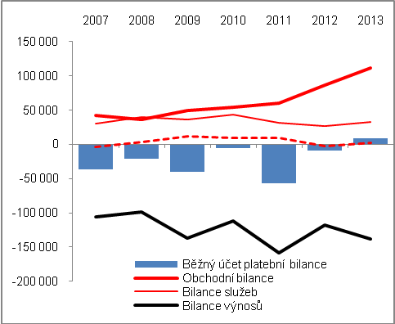 |  |  | 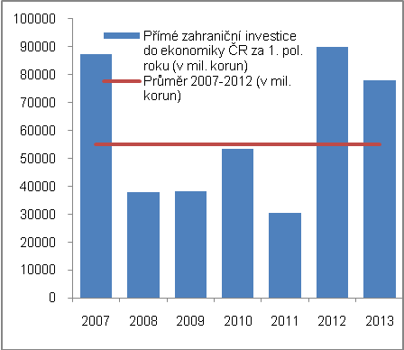
Pramen: ČNB, vlastní propočty

Ceny

Růst celkové cenové hladiny na přelomu roku 2012 a 2013 vedl k meziročně vyšším cenám v prvním pololetí 2013,… |  |  | Celková cenová hladina v ekonomice (dle implicitního deflátoru HDP) v 1. čtvrtletí 2013 meziročně vzrostla o 1,4 %, stejné tempo růstu cen bylo pozorováno i ve 2. kvartále. Na tomto růstu se podílelo cenové navýšení mezi posledním čtvrtletím 2012 a 1. čtvrtletím 2013 o 1,3 %. Ve 2. kvartále 2013 se cenová hladina ve srovnání s 1. čtvrtletím 2013 již nikterak nezměnila.
…hlavní roli v navýšení cen sehrálo zlepšení směnných relací mezi posledním čtvrtletím 2012 a 1. čtvrtletím 2013 |  |  | K růstu cenové hladiny mezi posledním kvartálem 2012 a 1. čtvrtletím 2013 přispíval zejména vyšší nárůst cen exportu (1,8 %) ve srovnání s dovozem (0,4 %). Mezikvartální stagnace cenové hladiny ve 2. čtvrtletí 2013 byla dána mírným navýšením cen výdajů na konečnou spotřebu (o 0,8 %), které však bylo plně kompenzováno cenovým poklesem u tvorby hrubého kapitálu ve spojení s opětovným zhoršením směnných relací v zahraničním obchodě.
Ceny pro spotřebitele v 1. polovině roku 2013 byly určovány zejména navýšením DPH v lednu 2013 |  |  | V lednu 2013 došlo ke zvýšení cen pro spotřebitele proti poslednímu měsíci předchozího roku o 1,3 %. Na tomto poměrně výrazném růstu participovalo zejména navýšení obou sazeb DPH o jeden procentní bod – celkový daňový vliv navýšil cenovou hladinu o 0,8 pb., na ostatní vlivy připadlo 0,5 pb. Cenová dynamika v dalších měsících však výrazně polevila – ceny pro spotřebitele tak byly na konci prvního pololetí jen o 0,4 % výše než v lednu. Meziročně se tak index spotřebitelských cen navýšil v 1. čtvrtletí 2013 o 1,8 %, ve 2. čtvrtletí o 1,5 %. Silněji cenové navýšení dolehlo na domácnosti důchodců – jejich životní náklady vzrostly o 0,6 a 0,8 pb. výrazněji než v případě všech domácností – na výrobky a služby, které byly růstem DPH ovlivněny nejvýrazněji, připadá u domácností důchodců větší část z celkových výdajů než u všech domácností.
Ze spotřebního koše ve srovnání se stejným obdobím předchozího roku nejvýrazněji narostly ceny potravin a nealkoholických nápojů, nejhlubšímu propadu čelily ceny pošty a telekomunikací |  |  | Ceny bydlení, vody, energie a paliv – objemově nejvýznamnější položky spotřebního koše – meziročně vzrostly v 1. a 2. čtvrtletí 2013 o 2,6 % a 2 %. Proti růstu cen ve stejném období předchozího roku (o 5,6 % a 5,4 %) se tak jednalo o redukci temp na méně než polovinu. Nejvyšší navýšení cenové hladiny ze všech produktů spotřebního koše bylo v obou čtvrtletích patrné u potravin a nealkoholických nápojů – o 4,9 % a 5,4 %, přesto se jednalo ve srovnání s 1. a 2. čtvrtletím 2012 o navýšení méně výrazné (+7,5 % a +6,8 %). Opačným vývojem procházely ceny dopravy, které klesaly již druhé čtvrtletí po sobě – o 0,8 % v 1. čtvrtletí se zrychlením na 1,2 % ve druhém. Tento cenový vývoj byl neobvyklý, meziroční pokles cen v dopravě nebyl pozorován již od poloviny roku 2009. Hlavní roli v něm hrály nižší ceny automobilů, motocyklů a jízdních kol determinované dále oslabující spotřebitelskou poptávkou ve spojení s nižšími cenami ropy na světovém trhu redukující ceny pohonných hmot. Přesto ze všech produktů obsažených ve spotřebním koši nejvýrazněji propadly ceny pošty a telekomunikace (o 4,9 % a 9,5 %), které byly určovány masivním zlevňováním telekomunikačních služeb v 1. polovině roku 2013. Konkurenční boj tyto ceny však srážel již šestým rokem.
Meziroční tempo růstu cen průmyslových výrobců pokračovalo v oslabování. Slabá domácí poptávka ve 2. čtvrtletí 2013 dokonce snížila ceny zpracovatelů |  |  | Meziroční tempa růstu cen v průmyslu i nadále oslabovala. Jestliže ještě v druhé polovině roku 2012 rostly ceny meziročně o 1,7 % a 1,6 %, v první polovině roku 2013 tempa dále oslabila na 1,2 % a 0,5 % – snižování temp bylo již dlouhodobé a trvalo od 3. čtvrtletí 2011. V uvedeném oslabování temp hrály hlavní roli ceny zpracovatelů – tempa růstu cen ve zpracovatelském průmyslu se postupně snížila až na 0,8 % v 1. čtvrtletí 2013, oslabená domácí poptávka ceny ve 2. kvartálu 2013 dokonce snížila o 0,2 %. „Deflačnímu“ vývoji ve zpracovatelském průmyslu nezabránily ani nadále rostoucí ceny zpracovatelů potravin, nápojů a tabáku.
 |  |  | Mírné cenové navýšení bylo ve 2. čtvrtletí 2013 – po čtyři čtvrtletí trvajícím meziročním poklesu – patrné v těžbě a dobývání (+0,4 %). Ve srovnání s prvním pololetím 2012 se nadprůměrně zvyšovaly ceny v energetice, méně výrazně naopak v zásobování vodou.
Meziroční tempo růstu cen v zemědělství ve 2. čtvrtletí 2013 oslabilo vlivem mezikvartálního poklesu cen rostlinné produkce |  |  | V cenách zemědělských výrobců docházelo k meziročnímu růstu cen zejména na přelomu roku 2012/2013 – jestliže se ceny v úhrnu v posledním čtvrtletí 2012 zvýšily o zhruba 14 %, stejný nárůst byl patrný i v 1. čtvrtletí 2013 a tempo polevilo až ve 2. čtvrtletí 2013 (9,3 %). Mezičtvrtletně vykázaly ceny v zemědělství v 2. kvartálu 2013 dokonce pokles (-2,2 %). Na zastavení růstu cen v zemědělství v 2. čtvrtletí 2013 mělo vliv snížení cen rostlinné produkce (mezikvartálně o 5,2 %) ve spojení s nerostoucími cenami živočišné výroby (mezičtvrtletně -0,4 %).
Ceny stavebních děl i nadále klesaly – snižovaly se však výrazněji než náklady stavební výroby a stavebním firmám se dále snižovala marže |  |  | Ceny stavebních děl i nadále pokračovaly v propadu. Jestliže v posledním čtvrtletí 2012 ceny meziročně klesly o 0,8 %, v 1. čtvrtletí 2013 pokles prohloubil na rovný jeden procentní bod. Prohlubování poklesů však pokračovalo – ve 2. čtvrtletí 2013 ceny stavebních děl propadly již o 1,3 %. Ačkoliv ceny stavebních děl klesaly po celý rok 2012, vždy bylo snížení mělčí než jeden pb. – meziroční poklesy v prvních dvou čtvrtletích 2013 tak nejen že pokračovaly, ale značně prohloubily. Již prostý cenový vývoj svědčil o špatném stavu tuzemského stavebnictví. Skutečnost, že v 1. a 2. čtvrtletí 2013 docházelo k meziroční stagnaci resp. poklesu nákladů stavební výroby jen o 0,6 % (ceny stavebních děl klesly o 1 pb. hlouběji v 1. čtvrtletí a o 0,7 pb. více ve 2. čtvrtletí), svědčila o pokračujícím snižování marží stavebních firem.
Ceny tržních služeb byly meziročně snižovány značným zlevňováním telekomunikačních služeb ale i slabou poptávkou po skladování a přepravě |  |  | Ceny tržních služeb zrychlily v poklesu ve 2. čtvrtletí 2013 z meziročních 0,5 % na 1,7 %. K tomuto výrazně přispěl již zmíněný konkurenční boj na trhu s telekomunikačními službami, který vedl k výraznému prohloubení meziročního poklesu cen z jednoho procenta v 1. čtvrtletí 2013 na značných 14,8 % ve druhém. K prohloubení poklesu cen tržních služeb jako celku přispěly i ceny skladování a podpůrných služeb v dopravě (meziročně -3,5 % a -8,8 %) ale i ceny pozemní a potrubní dopravy (-1,5 % a -2,1 %), které jsou snižovány dlouhodobě slabší poptávkou po produktech ke zpracování v průmyslu a stavebnictví a tedy i nižší poptávkou po jejich skladování či přepravě.
Vývozní ceny pokračovaly v dalším meziročním navyšování, ceny dovozu v 1. pololetí 2013 klesaly… |  |  | Ceny vývozu zboží pokračovaly v 1. polovině roku 2013 v meziročním růstu – ceny byly v 1. čtvrtletí o 0,9 % výše než ve stejném období předchozího roku, v 2. kvartále o 0,6 %. K růstu exportních cen přispěla i slabší koruna k euru (meziročně o 1,9 % a 2,3 %). Naproti tomu dovozní ceny byly v 1. pol. roku 2013 meziročně o 0,3 % a 0,7 % níže – v důsledku snížení cen dovozu v 2. pol. roku 2012.
…což vedlo ke zlepšování směnných relací |  |  | Pokračující meziroční navyšování cen vývozu zboží ve spojení s poklesem dovozních cen vedlo ke zlepšení směnných relací ve srovnání se stejným obdobím předchozího roku – v 1. čtvrtletí 2013 o 1,2 %, ve 2. čtvrtletí o 1,3 %.
Meziroční snižování dovozních cen v obou čtvrtletích 2013 bylo určováno slabou poptávkou po surovinách ve světě |  |  | Na straně vývozu docházelo k meziročnímu navyšování cen objemově nejvýznamnějších strojů a dopravních prostředků (v obou kvartálech o 1,6 %), na straně dovozu u stejné skupiny jen o 0,5 % a 0,9 %. Vyšší růst vývozních cen strojů a dopravních prostředků pak vedl k zisku ze směnných relací z obchodu s tímto zbožím. Pokles dovozních cen v obou kvartálech 2013 byl určován snižováním cen dovozu ostatních surovin (meziročně o 7,6 % a 6,5 %), zejména pak nižšími cenami dovážených minerálních paliv a maziv (o 4 % a 7,7 %). Snižování dovozních cen těchto surovin bylo při mírném oslabování koruny k dolaru dáno oslabující poptávkou po surovinách ke zpracování ve světě.
Graf č. 11 | Růst spotřebitelských cen jednotlivých typů domácností (y/y v %) |  |  | Graf č. 12 | Růst cen ve vybraných oddílech CPI (y/y v %)
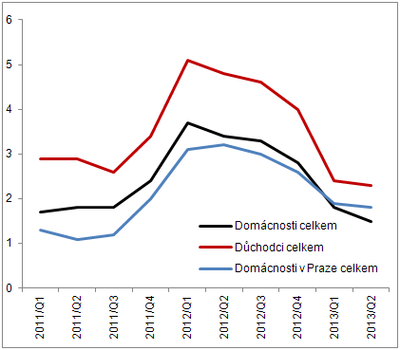 |  |  |  | 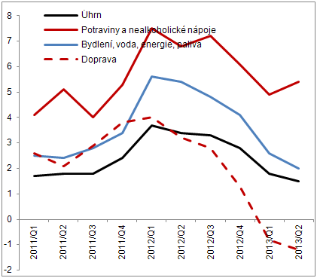
Pramen: ČSÚ

Graf č. 13 | Deflátory (y/y v %) | Graf č. 14 | Ceny výrobců (y/y v %, ceny v zemědělství na pravé ose, ostatní na levé ose)
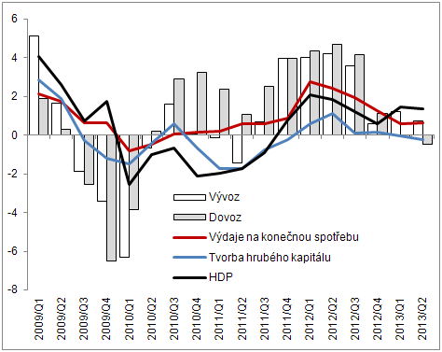 |  | 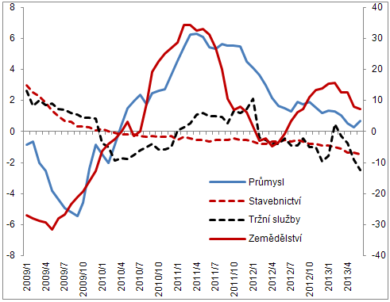
Pramen: ČSÚ

Trh práce

Opět zrychlení růstu celkové zaměstnanosti |  | Ve 2. čtvrtletí 2013 česká ekonomika zrychlila „nasávání“ nových pracovníků. Celková zaměstnanost vzrostla meziročně o 1,3 % na 5 141,4 tis. zaměstnaných osob (po +1 % v 1. čtvrtletí 2013 a +0,8 % ve 4. čtvrtletí 2012) podle sezónně očištěných dat a v pojetí národních účtů. Tento růst lze zřejmě zčásti přičíst zmírnění tempa hospodářského poklesu, z větší části však trendu rostoucích prací na částečné úvazky. Je patrné, že v úhrnu počty zaměstnaných osob meziročně narůstají (+1,3 % ve 2. čtvrtletí 2013), zatímco počty odpracovaných hodin klesají (-0,9 %).
Pokles produktivity na zaměstnanou osobu a naopak růst hodinové produktivity |  | Více zaměstnaných při kratší odpracované době má za následek, že produktivita práce měřená podle hrubé přidané hodnoty na zaměstnanou osobu v české ekonomice klesá, zatímco hodinová produktivita práce roste - ve 2. čtvrtletí 2013 byl však její meziroční přírůstek (+0,9 %) nižší než v 1. čtvrtletí (+4,1 %). Nejvíce klesl počet odpracovaných hodin ve stavebnictví (-8 % meziročně ve 2. čtvrtletí 2013 ze sezónně očištěných dat), což dokládá propad produkce, k němuž v tomto období došlo.  Naopak odvětvím s největším meziročním růstem počtu odpracovaných hodin byly informační a komunikační činnosti (+4,2 %), kde však zároveň také došlo k největšímu přírůstku zaměstnanosti (celkově +4,3 %, v počtech zaměstnanců dokonce o +5,1 %). Odvětví má však stále jen nepatrný podíl (111 tis. osob ve 2. čtvrtletí 2013) na celkovém počtu osob se statutem zaměstnance v ekonomice ČR (4 242,6 tis. osob).
Absorpční kapacita veřejného sektoru |  | Co do počtů přibylo nejvíce zaměstnaných osob ve veřejném sektoru (+26,2 tis.). U tržních služeb v odvětví zahrnujícím profesní, vědecké, technické a administrativní činnosti byl jejich přírůstek (+14,1 tis. osob) prakticky eliminován úbytkem ve stavebnictví (15 tis. osob). Zaměstnanost ve zpracovatelském průmyslu stoupla o 14,3 tis. osob, v celém průmyslu o 16,5 tis. osob. Méně pracovníků (o jeden tisíc) mělo koncem 2. čtvrtletí 2013 proti stejnému období 2012 kromě stavebnictví již jen zemědělství vč. lesnictví a rybářství.
Pokles obecné míry nezaměstnanosti proti 1. čtvrtletí 2013; meziročně stagnace |  | Výběrové šetření pracovních sil ukázalo ve 2. čtvrtletí snížení obecné míry nezaměstnanosti v české ekonomice na 6,7 % osob ve věku nad 15 let, což byl nižší poměr než v 1. čtvrtletí (7,4 %) a shodná výše jako ve stejném období roku 2012. V sezónním očištění mělo v ČR statut nezaměstnaného podle metodiky Mezinárodní organizace práce 6,9 % lidí starších 15 let. I to je ale příznivější výsledek, než kolik činí dlouhodobě průměr EU. Do nabídky volných pracovních míst se však zatím zmírnění hospodářského poklesu pozitivně nepromítlo.
Míra ekonomické aktivity výrazně roste |  | S rozšiřováním a využíváním částečných pracovních úvazků souvisí i skutečnost, že ekonomicky aktivních bylo v populaci nad 15 let ve 2. čtvrtletí 59,4 % (podle sezónně očištěných dat), což byla nejvyšší míra ekonomické aktivity od 1. čtvrtletí 2006. Její růst je markantní zejména od počátku roku 2012. Od té doby stoupla o 1,1 pb.
Reálná mzda v ekonomice ve 2. čtvrtletí meziročně klesla o 0,3 %, v nepodnikatelské sféře se po jedenácti čtvrtletích objevil její růst |  | Růst průměrné hrubé měsíční nominální mzdy za pololetí 2013 za ekonomiku jako celek o 0,4 % proti stejnému období předchozího roku byl ovlivněn jejím meziročním poklesem za první tři měsíce – ve 2. čtvrtletí 2013 činil meziroční přírůstek 1,2 %. Rychleji se v tomto čtvrtletí mzdy zvýšily v nepodnikatelské sféře (1,9 %) proti mzdovému příjmu lidí z podnikatelské sféry (+1,1 %). Přitom však mzda v průmyslu (+1,6 %) stoupla více než průměr za podnikatelskou sféru, který stahovaly níž meziročně nižší mzdy v odvětvích tržních služeb (např. profesní, vědecké a technické činnosti -2,7 %, činnosti v oblasti nemovitostí -2,6 %). Vývoj spotřebitelských cen ve 2. čtvrtletí 2013 – i přes snížení jejich dynamiky – vedl k poklesu koupěschopnosti obyvatel ČR snížením reálné mzdy o 0,3 %, a to zejména u zaměstnaných ve firmách (-0,4 %). Naopak reálná mzda pracovníků nepodnikatelské sféry poprvé po jedenácti čtvrtletích poklesů stoupla (+0,4 %).

Graf č. 15 | Celková zaměstnanost a počty zaměstnanců (y/y v %, sezónně očištěno) | Graf č. 16 | Nominální a reálná mzda (y/y v %, na přepočtené počty, měsíční průměr)
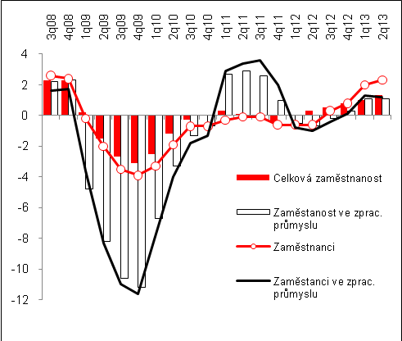 |  | 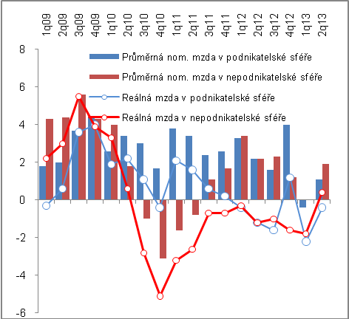
Pramen: ČSÚ

Graf č. 17 | Produktivita práce/1 zaměstnanou osobu a hodinová produktivita (y/y v % ze sezónně očištěných dat) | Graf č. 18 | Srovnání hrubé přidané hodnoty a počtu zaměstnaných osob v odvětvích (y/y v %, ze sezónně očištěných dat)
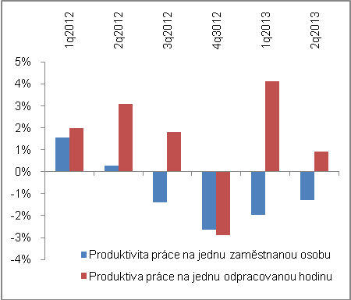 |  | 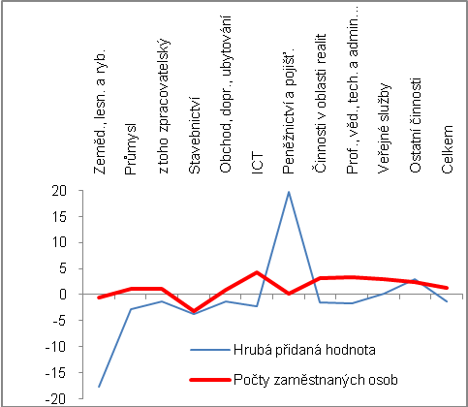
Pramen: ČSÚ, vlastní výpočty

Měnové podmínky

Měnové podmínky působily směrem k růstu české ekonomiky |  | Zásoba peněz v ekonomice stoupla ve stavu z konce června 2013 meziročně o 4,3 % při stagnaci nominálního HDP, čímž měnové podmínky v české ekonomice potvrdily svoji expanzivitu. Na růstu agregátu M2 se podílelo především zvýšení netermínovaných (jednodenních) vkladů, naopak tzv. quasi peníze (ostatní vklady kromě netermínovaných) meziročně klesly (-4,6 %) už třetí čtvrtletí v řadě. Přírůstek úvěrů podnikům a domácnostem (+2,3 %) byl meziročně druhý nejnižší od září 2010 a dokládá jednak nižší potřebu provozního financování firem a jejich opatrnost pokud jde o investice, jednak obezřetnost domácností (i bank) pokud jde o novou zadluženost.
Tempo růstu domácích úvěrů opět zpomalilo |  | Růst domácích úvěrů (tj. úvěrů vládnímu a soukromému sektoru) zpomalil na +1,8 % meziročně ve stavech z konce června 2013. Ve stejnou dobu v roce 2012 rostly domácí úvěry meziročně o 6,1 % (v 1. čtvrtletí 2013 rovněž rychleji, o 2,7 %). Na této ztrátě tempa participovalo snížení zadluženosti vládního sektoru (-1,1 % proti stejnému období 2012), opětovný značný pokles tempa úvěrů firmám, který se přiblížil meziroční stagnaci (+0,4 %). Tento fakt dokládá nejistotu a slabost ekonomiky pokud jde o nadcházející oživení. Úvěry domácnostem stouply koncem 1. pololetí meziročně o 3,9 %, ve stejném období 2012 o 5 %.
Úvěry na bydlení meziročně rostou, úvěry od bank na spotřebu klesají již sedmé čtvrtletí v řadě |  | Úvěry obyvatelstvu od bank na bydlení byly ve stavech z konce června 2013 meziročně vyšší o 4,6 % díky znatelnějšímu přírůstku hypotečních úvěrů (+6,3 %) oproti úvěrům, které poskytly obyvatelstvu stavební spořitelny. Úvěry na spotřebu poskytované bankami se naopak snížily o 1,2 % a jejich stavy klesají setrvale už od září 2011. Dochází zřejmě opět k příklonu obyvatelstva k nebankovnímu úvěrování – stavy úvěrů poskytované leasingovými společnostmi a společnostmi splátkového prodeje už druhé čtvrtletí za sebou meziročně vzrostly (o 3 % ke konci června 2013). Příčina leží zřejmě v nižších nárocích těchto poskytovatelů na bonitu klientů.
Preference posilovat peněžní zůstatky na běžných a žirových účtech pokračuje, v případě domácností dynamika mírně oslabila |  | Co se depozitních obchodů bank týká, na jejich marže pozitivně působí skutečnost, že lidé dále zvyšují své zůstatky na netermínovaných vkladech (+6,8 % meziročně koncem června 2013), což méně zatěžuje objem nákladových úroků bank. Na jednodenních vkladech domácností tak leželo koncem 1. pololetí 1 197 mld. korun, na běžných účtech firem pak 662,3 mld. korun. Zatímco přírůstky těchto peněz v případě domácností spíše klesají (+6,8 % meziročně z +7,4 % v polovině roku 2012), u firem je patrný vyšší růst (+14,4 %, proti 12,1 %) – tento jev je zřejmě důsledkem horších možností podniků uplatnit tyto zdroje buď investičně nebo ve financování výrobní činnosti.

Graf č. 19 |  | Termínované vklady domácností a firem (y/y, v %) | Graf č. 20 | Úvěry firmám a domácnostem  (bez cenných papírů, y/y, v %)
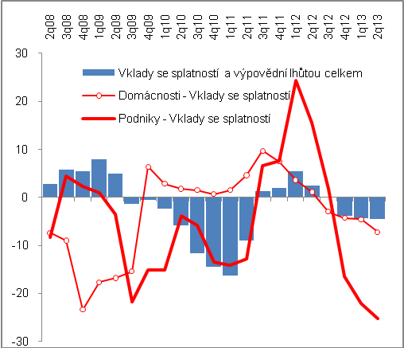 |  |  | 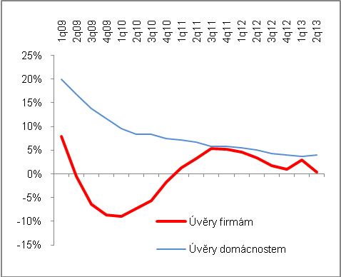
 | Pramen: ČNB, vlastní propočty

Státní rozpočet

V první polovině roku nejnižší deficit za posledních pět let… |  | Hospodaření státu (dle pokladního plnění) skončilo na konci prvního pololetí 2013 nejnižším deficitem od počátku hluboké hospodářské recese (-31,5 mld. korun). Vývoj posledních tří let potvrdil tendenci k postupné konsolidaci veřejných rozpočtů. V posledních třech letech bylo (především nepřímým vlivem legislativních úprav v daňové oblasti) vždy saldo hospodaření státu ve druhém čtvrtletí horší než v prvních třech měsících roku (v roce 2013: +14 mld. korun vs. -45 mld. korun).
…především vlivem růstu nedaňových příjmů, zčásti i díky legislativním úpravám nepřímých daní |  | Meziročně lepší výsledek deficitu při mírném růstu výdajů (meziročně +0,9 %) zajistila výrazně vyšší dynamika příjmů státního rozpočtu (+9 %), a to v daňové, ale zejména nedaňové oblasti (zejména čerpání evropských fondů). Zatímco čerpání celkových výdajů probíhalo (vyjma investic) dle rozpočtových předpokladů, u příjmů bylo v 1. pololetí plnění proti schválenému rozpočtu o více než 4 pb. vyšší než loni. Meziroční pokles nominálního HDP v prvním pololetí 2013 zlepšení salda hospodaření státních financí zvýraznil na -1,7 % HDP (z -3,8 % z 1. pololetí 2012).
Za vyššími daňovými příjmy stojí především lepší výběr DPH vlivem lednového zvýšení obou sazeb, zčásti i zpomalením tempa poklesu soukromé spotřeby  V průběhu pololetí postupně oslaboval efekt vlivu zvýšení spotřebních daní u tabákových výrobků |  | K meziročnímu růstu celkových příjmů přispěly nejen vyšší daňové příjmy (+5 mld. korun), ale zejména příjmy nedaňové a kapitálové (+40 mld. korun). Příjmy státního rozpočtu mohly být navíc o více než 3 mld. korun vyšší, nebýt změn v rozpočtovém určení daní, které od počátku letošního roku posílily preferenci územních rozpočtů. Na příznivější bilanci v daňové oblasti se pozitivně podepsalo oživění celostátního výběru objemově významných daní – především DPH (+18 mld. korun) a zčásti i daně z příjmů fyzických osob ze závislé činnosti (+3 mld. korun). V obou případech se významnou měrou projevil vliv administrativních opatření – u DPH (lednové zvýšení obou sazeb o jeden p.b.), u fyzických osob (zvýšení daně u zhruba 2 % nejvíce vydělávajících osob, ale zřejmě i mírné zvýšení zaměstnanosti). Naopak efekt zvýšení sazeb u tabákových výrobků, který podobně jako minulý rok vyvolal jejich předzásobení, z hlediska příjmů státního rozpočtu během první poloviny roku 2013 odezníval (v 1. čtvrtletí meziročně +5,5 mld. korun, za celé pololetí +1,5 mld korun), svou roli zde patrně sehrává i dlouhodobější pokles spotřeby tabákových výrobků. Inkaso váhově nejvýznamnější spotřební daně (z minerálních olejů) meziročně oslabilo o 7 %, a to vlivem slabších maloobchodních tržeb u prodeje pohonných hmot na počátku roku. Výběr této daně by mělo posílit snížení daňových vratek u tzv. zelené nafty. Vliv dříve dynamicky rostoucích odvodů z fotovoltaických elektráren v průběhu roku 2013 výrazně oslabil (za celé pololetí získal stát necelé 2 mld. korun).
Pokles dynamiky výběrů daně z příjmů fyzických osob v 1. pololetí zastaven, nepříznivá situace naopak přetrvává u korporátních daní  Proti plánovanému rozpočtu meziročně lepší plnění pouze u DPH, spotřební daně z tabákových výrobků a majetkových daní |  | Oslabování dynamiky výběru daně z příjmů fyzických osob, typické pro celý rok 2012, bylo v roce 2013 zastaveno, když celostátní inkaso meziročně posílilo o 3 %, resp. 3,8 % (v 1. resp. 2. čtvrtletí). Do růstu inkasa se promítají administrativní vlivy (zavedení tzv. solidární přirážky ve výši 7 % z příjmů převyšujících čtyřnásobek průměrné mzdy, zvýšení srážkové daně z 15 % na 35 % u zahraničních daňových rezidentů) zčásti i situace na trhu práce (růst počtu zaměstnanců). Naopak inkaso korporátních daní, neovlivněné významnými administrativními vlivy, v prvním pololetí meziročně ubralo 2,6 % (téměř 2 mld. korun). V posledních dvou letech byla meziroční dynamika výběru daní od firem v druhé polovině roku meziročně vždy výrazně lepší než v 1. pololetích. Celostátní výběr korporátních daní, resp. daní z příjmů fyzických osob, se nacházel mírně pod úrovní poloviny roku 2006, proti vrcholu konjunktury byl nižší 30 %, resp. 5,5 %. Ve vztahu ke schválenému rozpočtu dosáhly státní finance za první pololetí 2013 meziročně vyššího procenta plnění u objemově významných nepřímých daní, nižší plnění přetrvávalo u daní z příjmů právnických i fyzických osob (i navzdory vyššímu meziročnímu inkasu) a u většiny ostatních významnějších daňových příjmů (vyjma majetkových daní). Meziročně téměř o dvě třetiny vyšší nedaňové příjmy byly ovlivněny hlavně příjmy z rozpočtu EU (+33 mld. korun) Odvody do rozpočtu EU (23 mld. korun) zůstaly v 1. pololetí 2013 naopak téměř na úrovni předchozího roku.
Pokračování dlouhodobého poklesu investic, jejich výše v 1. pololetí na úrovni výdajů na státní dluh |  | Mírný meziroční růst výdajů státního rozpočtu (+ 5 mld. korun) zajistily v 1. pololetí 2013 běžné výdaje (+2 %), zatímco investice meziročně poklesly již potřetí za sebou (proti úrovni z poloviny roku 2010 byly nižší o více než třetinu) a na celkových výdajích státu se podílely 6,2 %. Nižší byly meziročně investice především do dopravních staveb. Objemově nejvýznamnější výdaje na důchody zastavily (navzdory očekávanému růstu v plánovaném rozpočtu) po více než pěti letech svůj meziroční růst (-1,6 %), výše všech sociálních dávek stagnovala a na celkových výdajích státu se podílela 40,9 % (o rok dříve 41,2 %).
Meziroční stagnace souhrnné výše výdajů na sociální dávky;  na rozdíl od předchozích let klesly výdaje na důchody a naopak se zvýšily prostředky na státní sociální podporu a ostatní sociální dávky |  | Pokles ostatních druhů sociálních dávek, typický pro předchozí dva roky, se na počátku letošního roku zastavil. Vyčerpal se vliv zpřísnění podmínek alokace těchto dávek a více se naopak projevila neuspokojivá situace na trhu práce (pokračující růst nezaměstnanosti, pokles reálných příjmů většiny obyvatel). Dávky státní sociální podpory vzrostly meziročně o 3 %, o desetinu byly v 1. pololetí 2013 vyšší prostředky na podporu v nezaměstnanosti i ostatní sociální dávky (zahrnující mj. dávky pomoci v hmotné nouzi, dávky zdravotně postiženým, příspěvek na péči a dávky nemocenské). Dlouhodobě rostou i výdaje na státní dluh (meziročně + 6 %), v 1. pololetí 2013 byla jejich výše na úrovni všech kapitálových výdajů státního rozpočtu.
Meziročně nižší schodek důchodového účtu vlivem poklesu příjemců důchodů a mírného oživení výběru sociálního pojištění ve 2. čtvrtletí 2013 |  | Saldo důchodového účtu při meziročně srovnatelném poklesu příjmů (sociální pojištění na důchody) a výdajů (vyplacených důchodových dávek) se v 1. pololetí 2013 (-21 mld. korun) po více než pěti letech neprohloubilo. Ve 2. čtvrtletí 2013 se zastavila deset čtvrtletí po sobě klesající dynamika výběru pojistného, i tak však byly tyto příjmy za celé pololetí meziročně slabší o 1,6 %. Výši vyplaceného pojistného ovlivnil po dlouhé době mírně klesající počet příjemců důchodů (ke konci června 2013 meziročně o 0,2 %), jakož i dlouhodobě rostoucí podíl příjemců s trvale kráceným důchodem.

Graf č. 21 | Celostátní inkasa daňových příjmů a vývoj salda státního rozpočtu | Graf č. 22 | Bilance důchodového účtu a vývoj počtu příjemců důchodů
Pramen: MF ČR

Graf č. 23 | Příjmy a výdaje ČR ve vztahu k EU | Graf č. 24 | Vybrané druhy výdajů státního rozpočtu  v 1. pololetí let 2005-2013
 |  | *státní příspěvky
Pramen: MF ČR

Zdroje dat v celé analýze: ČSÚ, MF ČR, ČNB, Eurostat, propočty ČSÚ.
Poslední informace ze zdrojů ČSÚ a ČNB uváděné v této zprávě pocházejí ze dne 6. září 2013.

Pokud není uvedeno jinak, jsou data o HDP a jeho složkách uvažována v reálném vyjádření a v očištění o sezónní a kalendářní vlivy.
Reálně, očištěno od sezónnosti a vlivu nestejného počtu pracovních dní - pokud není uvedeno jinak.
EU27
CZ-CPA.
Této úvaze odpovídá fakt, že ve 2. čtvrtletí stoupl počet samotných zaměstnanců rychleji než počet zaměstnaných osob. Do této skupiny patří kromě osob s nejobvyklejším pracovním vztahem (tj. pracovní smlouva s osmihodinovu pracovní dobou) i ti, co pracují na částečné úvazky.

